Fecha 15 / 6 / 2020
Evaluación de Aprendizaje número 02 1ra.Entrega / Recuperatorio
Apellido y Nombre: DNI: 40345608
Comisión nro.: 63 Turno: mañana Días Cursada: jueves y sábados
Materia: Elementos de Programación Código:1024

La empresa de transporte “FexDex.” realiza viajes en todo nuestro país, llevando distintos tipos de mercadería. Posee una flota de 50 camiones. Cinco de sus camiones, con los números 46 a 50, están equipados especialmente para traslado de mercadería que necesita frío. Esta empresa, nos solicita la confección de un programa que realice distintos informes para su Departamento Ejecutivo.
A) Se nos suministra unas planillas en hojas de oficio, teniendo que hacer la carga de la misma (fin de dato un camión con número = 0, donde se registró la siguiente información: ➢ Número de Camión. (1 a 50) ➢ Mes de recaudación (1 a 12) ➢ Importe acumulado en el mes. ➢ Cantidad de Kilómetros recorridos en el mes.

B) Debemos obtener de los datos suministrados los siguientes informes: 01. Total, de Kilómetros recorridos por camión durante todo el año. 02. De los Camiones con Equipamiento Especial (46 a 50), informar cuales no trabajaron, Nro. de Camión y Leyenda “ Sin Recaudación”.
03. Mostrar en forma ordenada de mayor a menor, los Kilómetros realizados por el Camión 13. 04. Hay que informar que mes, tiene menos Kilómetros recorridos durante este periodo. 05. Informar Mes y Número de Camión, que Ingreso Mayor Importe Acumulado.

Realizar las siguientes funciones:
1) Ordenar ( ) para el punto 03.
2) Mostrar_Punto5()
3) Validar ( ) para Número de Camión y Mes de recaudación.
4) Mostrar_Punto2 ( ) .

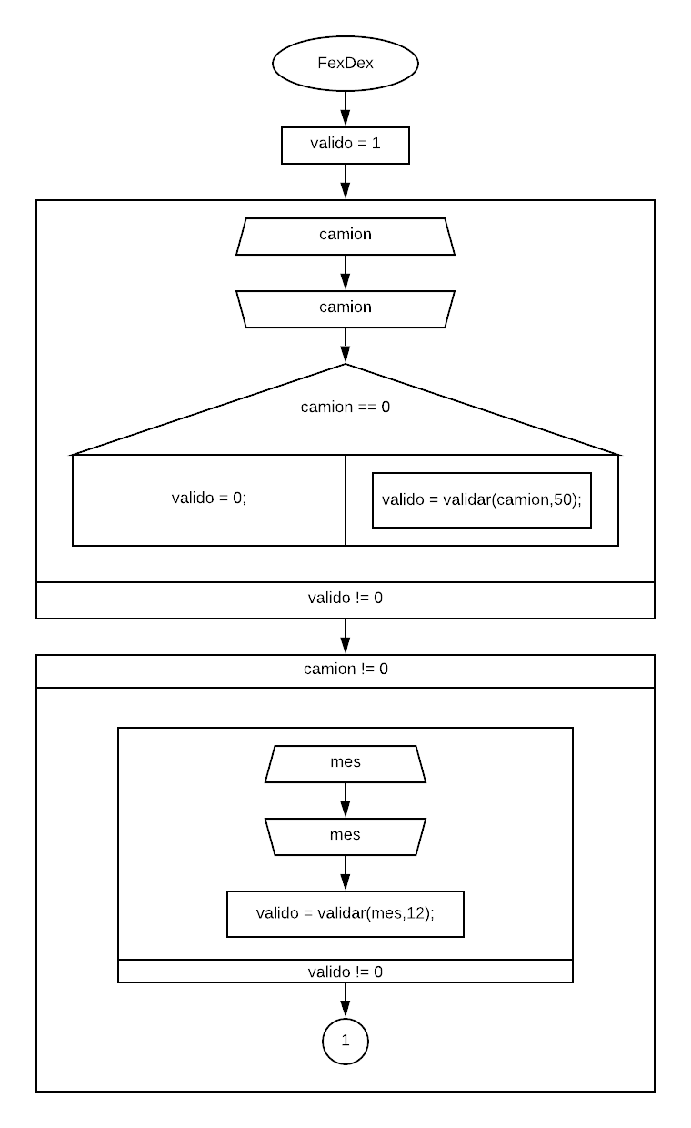
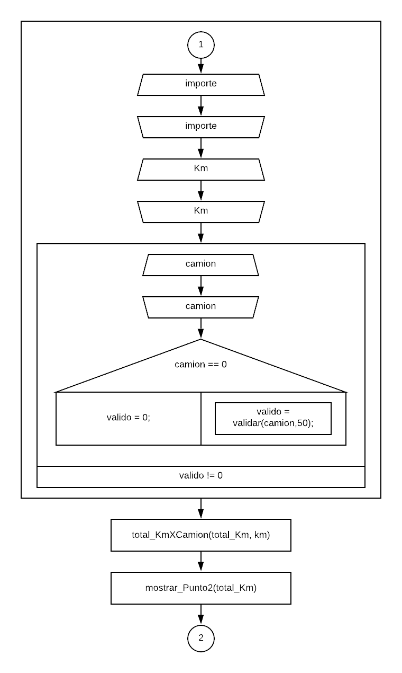
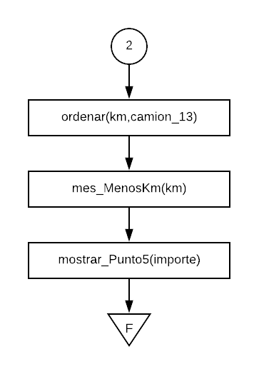
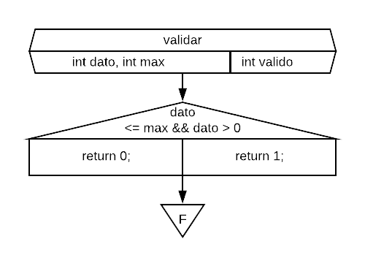

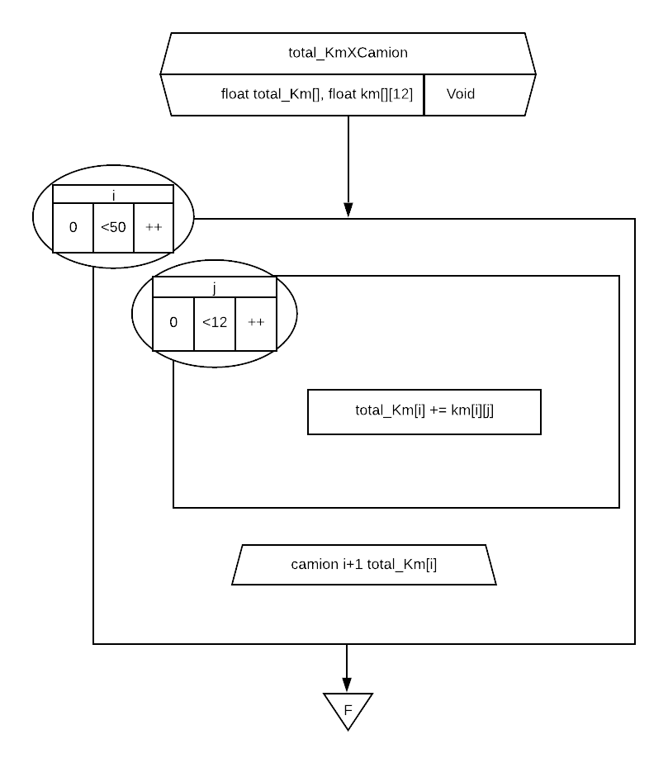
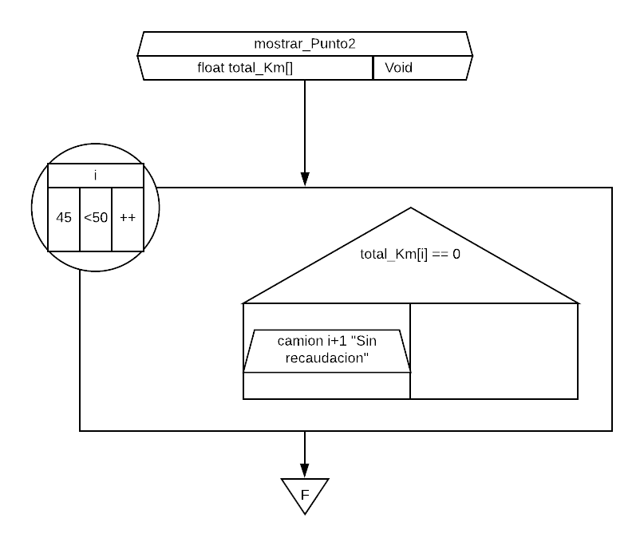

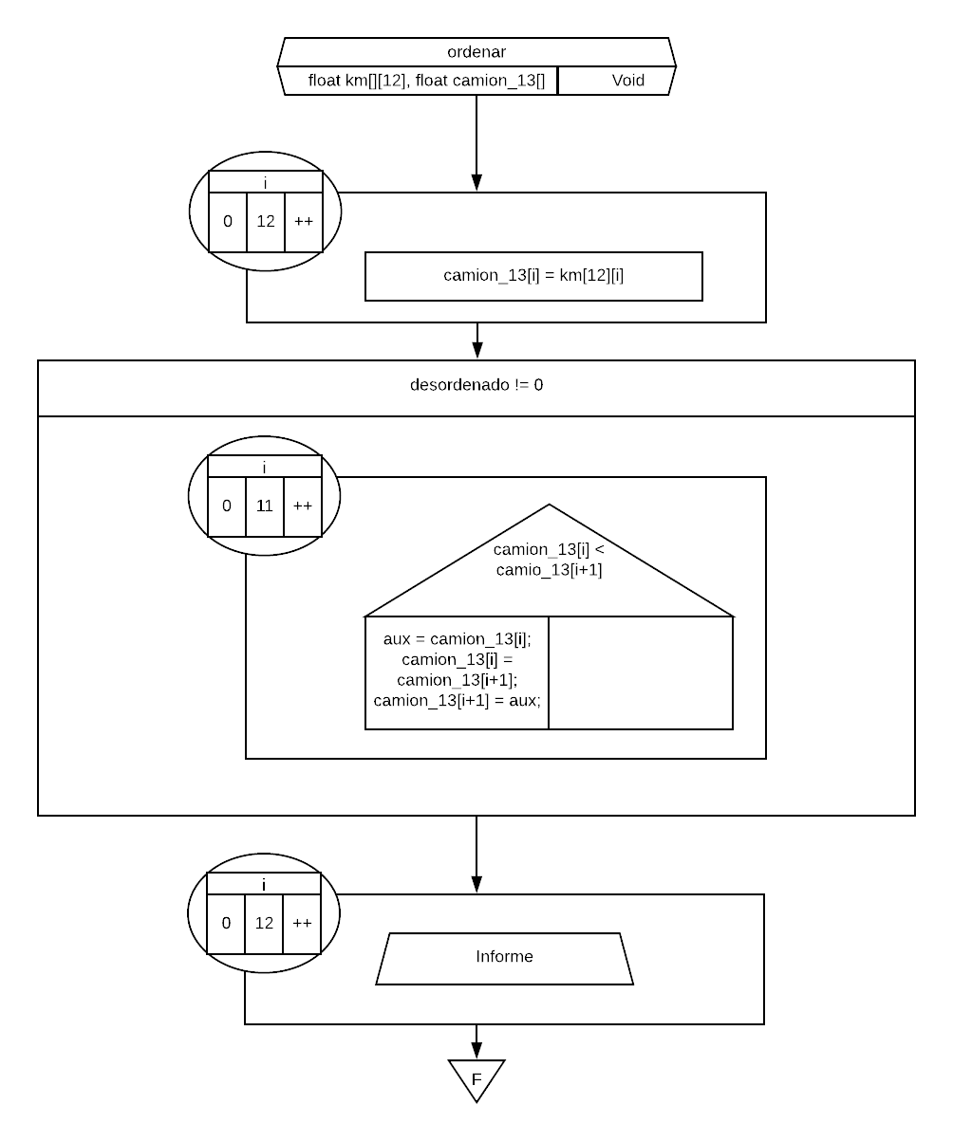

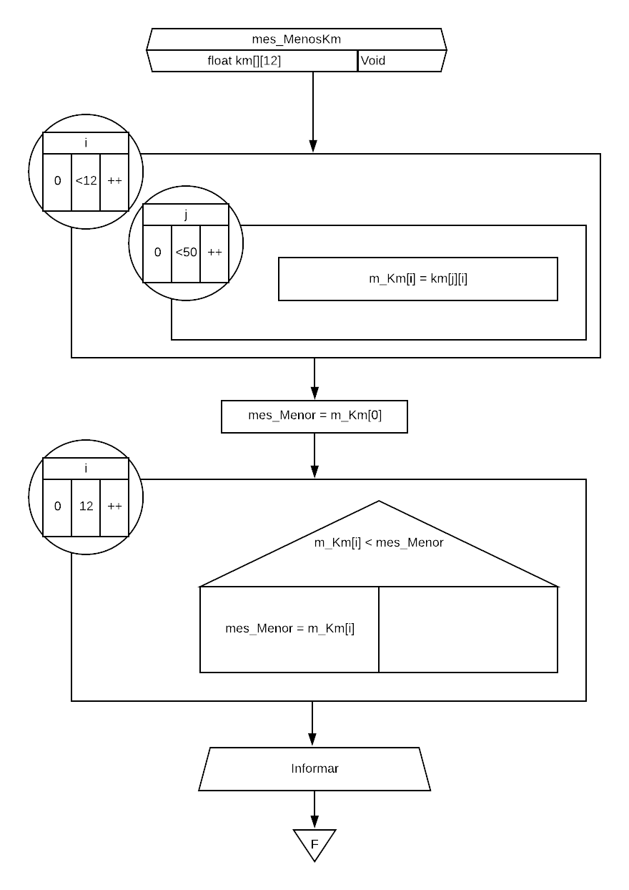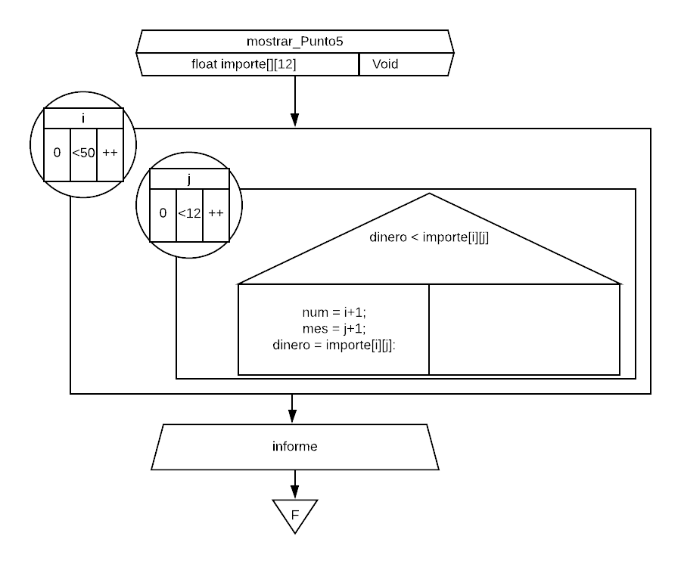

Código

#include<stdio.h>
#include<stdlib.h>

int validar(int , int );
void total_KmXCamion(float [], float [][12]);
void mostrar_Punto2(float []);
void ordenar(float [][12], float []);
void mes_MenosKm(float [][12]);
void mostrar_Punto5(float [][12]);

int main()
{
int valido, camion, mes;
float importe[50][12] = {{0}};
float km[50][12] = {{0}};
float total_Km[50] = {0};
float camion_13[12] = {0};

printf("\n \t\t Bienvenidos al sistema de carga de -FexDex- . \n\n");

valido = 1;
//Validar numero de camion
do
{
printf("\n Ingrese el numero de camion 1 - 50 (o 0 para finalizar) :");
scanf("%d", &camion);
if(camion == 0)
{
valido = 0;
}
else
{
valido = validar(camion,50);
}
} while (valido != 0);

//Carga de datos
while (camion != 0)
{
//Validar numero de mes
valido = 1;
do
{
printf("\n Ingrese el mes a cargar 1 - 12 :");
scanf("%d", &mes);
valido = validar(mes,12);
} while (valido != 0);
//Corregir datos para concordar con el indice
camion -= 1;
mes -= 1;
//Ingreso importe
printf("\n Ingrese el importe acumulado : ");
scanf("%f", &importe[camion][mes]);
//Ingreso km´s
printf("\n Ingrese la cantidad de km realizados : ");
scanf("%f", &km[camion][mes]);
//Vuelta a comenzar del ciclo de carga --------------------
valido = 1;
//Validar numero de camion
do
{
printf("\n Ingrese el numero de camion 1 - 50 (o 0 para finalizar) :");
scanf("%d", &camion);
if(camion == 0)
{
valido = 0;
}
else
{
valido = validar(camion,50);
}
} while (valido != 0);
}

//Finaliza la carga
printf("\n\nLa carga de datos a finalizado satisfactoriamente!\n");
system("pause");
system("cls");
//------------------------------------------------------------
//Llamada a la funcion para sumar el total de km´s de cada camion
total_KmXCamion(total_Km,km);
system("pause");
system("cls");
//------------------------------------------------------------
//Camiones de frio sin trabajar
printf("\n A continuacion se muestran los camiones con equipamiento especial que no trabajaron. \n\n");
mostrar_Punto2(total_Km);
system("pause");
system("cls");
//------------------------------------------------------------
//Muestra de mayor menor los km realizados por el camion 13
printf("\n A continuacion se lista de mayor a menor los Km realizados en cada mes por el camion numero 13.\n\n");
ordenar(km,camion_13);
system("pause");
system("cls");
//------------------------------------------------------------
//Busca el mes con menos km´s realizados y lo infora
printf("\n A continuacion se muestra el mes con menos km realizados y la cantidad. \n\n");
mes_MenosKm(km);
system("pause");
system("cls");
//------------------------------------------------------------
//Se busca el mes y el camion con mayor importe del ano
printf("\n A continuacion se muestra el numero de camion y el mes en el que obtuvo el mayor importe acumulado. \n\n");
mostrar_Punto5(importe);

system("pause");
return 0;
}

int validar(int dato, int max)
{
if(dato <= max && dato > 0)
{
return 0;
}
else
{
printf("\n Dato ingresado erroneo, intentelo nuevamente!");
return 1;
}
}

void total_KmXCamion(float total_Km[], float km[][12])
{
int i, j;

printf("\n Numero de camion \t\t Total de Km\n\n");
for(i = 0; i < 50; i++)
{
for(j = 0; j < 12; j++)
{
total_Km[i] += km[i][j];
}
//Muestras en pantalla los resultados de las operaciones
printf("\n %15d\t\t %10.2f", i+1, total_Km[i]);
}
printf("\n");
}

void mostrar_Punto2(float total_Km[])
{
int i;

for(i = 45; i < 50; i++)
{
if(total_Km[i] == 0)
{
printf("\n Camion %d \t Sin recaudacion.\n",i+1);
}
}
}

void ordenar(float km[][12], float camion_13[])
{
int i, desordenado, mes_Aux;
int meses[12] = {1,2,3,4,5,6,7,8,9,10,11,12};
float aux;

//Copia los datos del camion a un vector individual
for(i = 0; i < 12; i++)
{
camion_13[i] = km[12][i];
}
//Ordena los datos
desordenado = 1;
while (desordenado != 0)
{
desordenado = 0;
for(i = 0; i < 11; i++)
{
if(camion_13[i] < camion_13[i+1])
{
aux = camion_13[i];
camion_13[i] = camion_13[i+1];
camion_13[i+1] = aux;
mes_Aux = meses[i];
meses[i] = meses[i+1];
meses[i+1] = mes_Aux;
desordenado = i;
}
}
}
//Muestra los datos de mayor a menor del camion 13
printf("\n Mes \t\t Km \n\n");
for(i = 0; i < 12; i++)
{
printf("\n %3d \t\t %6.2f \n\n", meses[i], camion_13[i]);
}
}

void mes_MenosKm(float km[][12])
{
int i, j, numero_Mes = 1;
float mes_Menor;
float m_Km[12] = {0};

//Suma el total de Km por mes
for(i = 0; i < 12; i++)
{
for(j = 0; j < 50; j++)
{
m_Km[i] += km[j][i];
}
}
//Establece el primero como el mes menor y lo compara con el resto
mes_Menor = m_Km[0];
//Recorre el vector buscando el menor
for(i = 0; i < 12; i++)
{
if(m_Km[i] < mes_Menor)
{
mes_Menor = m_Km[i];
numero_Mes = i;
}
}
//Informa el mes con menos km´s al finalizar
printf("\n En el mes %d se realizo la menor cantidad de km : %.2f \n", numero_Mes + 1, mes_Menor);
}

void mostrar_Punto5(float importe[][12])
{
int mes, num, i, j;
float dinero = 0;

for(i = 0; i < 50; i++)
{
for(j = 0; j < 12; j++)
{
if(dinero < importe[i][j])
{
num = i + 1;
mes = j + 1;
dinero = importe[i][j];
}
}
}
printf("\n El camion numero %d en el mes %d fue el que obtuvo el mayor importe acumulado, siendo un total de $%.2f \n", num, mes, dinero);
}

